SZIGETELÉST VÉDŐ TÉGLAFAL KÉSZÍTÉSE

Tartalomjegyzék

- Megelőző munkák, szerkezetek készültségi foka, műszaki állapota
- Szerszámok, felszerelések, segédeszközök
- Anyagok
- Munkakörülmények, munkafeltételek
- Munka leírása
- Létszám meghatározása, munkamegosztás
- Minőségi követelmények
- Veszélyes és ártalmas termelési tényezők, balesetvédelmi utasítás

- MEGELŐZŐ SZERKEZETEK, MUNKÁK KÉSZÜLTSÉGI FOKA, MŰSZAKI ÁLLAPOTA

A falazási munkák megkezdése előtt a meglévő víztelenített munkaárkoknak, munkagödröknek a terv szerinti szintben kiemelve kell lennie.
A víztelenítés nyílt víztartással megoldott. Számítások alapján alkalmazható. Nyíltvíztartás csak kis vízmélység és fellazulásra nem hajlamos talaj esetében lehetséges. Keményebb kötött talajban, vagy, durvább, homokos, kavicsos talajokban is legfeljebb 3 m vízszintkülönbségig alkalmazható. A nyíltvíztartás során -a talaj kiemelése közben folyamatosan- a munkagödör fenékszintjén létesített árokkal vagy szivárgóhálózattal, a legmélyebb pontban elhelyezett egy, vagy több aknában (ún. szivárgózsompba) gyűjtik a beszivárgó és nyaltán megjelenő talajvizet, és onnan a vízhozamtól függően folytonos, vagy időszakos szivattyúzással távolítják el. A munkagödör mélyülő fenékszintjének megfelelően ezt a szivárgóhálózatot folyamatosan mélyíteni kell.
A függőleges földfalak ideiglenes megtámasztásáról méretezett dúcolással kell gondoskodni. A dúcolás olyan legyen hogy védje a kidúcolt földtömeg vagy építmény állékonyságát és a munkahelyen dolgozók testi épségét, valamint a munkaterületről a kitermelt anyag eltávolítható, a kidúcolt munkatérben a pedig a munka elvégezhető legyen, a közlekedési útvonalak mentén az átjáróknál, vagy ha munkagödör közelében a munkagépek vagy munkaeszközök rázó hatást fejtenek ki, bármely mélység esetén a dinamikus hatást figyelembevételével méretezett dúcolást kell készteni. A dúckeretek felett átvezető hidak szerkezetei a dúckerettel nem köthetőek össze. A dúcokon átjárni a dúcokat munkaállásként és anyagtárolásra használni nem szabad, vízszintes pallózású dúcolást-legfeljebb 5 m mélységig-csak ott szabad alkalmazni, ahol a talaj a palló behelyezése előtt legalább 30 cm szélességben szabadon a beomlás veszélye nélkül megáll. A dúcolás mögött képződött üregeket vagy kagylósodást kitöltéssel meg kell szüntetni. A dúcolt munkaárok mélyítését a talaj minőségétől függően, állékony talajban legalább 1,0 m-enként, nem állékony talajban legalább 0,5 m-enként a dúcolással követni kell. A kidúcolt munkaárok fenékszélessége 80 cm-nél kisebb nem lehet.
A falazat alatt az aljzatbetonnak illetve az alaptestnek készen kell lennie. A kivitelezési terv szerinti szintben kell lenniük. Teljesen vízszintesen, illetve a szabvány alapján megengedett eltérő értéket mutathat.
Az utólagosan készített szigetelést védő éltéglafal esetén készen kell lennie a szigetelésnek. A szigetelésnek a kivitelezési terv szerint kell elkészítve lennie, annak megfelelő rétegszámban. A munkaárok, munkagödör szélét kétsoros védőkorláttal és legalább 15 cm magas lábdeszával le kell zárni. Kedvezőtlen látási viszonyok esetén, illetve éjszaka a védőkorlátokon elhelyezett, vörös színű akadályvilágítással kell a figyelmet felhívni a veszélyre. Az építéshely területét, a munkaárok, munkagödör határvonalától mért 6,00 m szélességű körzetet veszélyes termelési területnek kell tekinteni.

- Munkaeszközök, felszerelések

Szerszámok:
- Kőműves serpenyő
- Kőműveskanál
- Kőműveskalapács
- Kézikalapács 50-200 dkg
- Harapófogó, 150 mm
- Laposvéső 200x20, 300x25 mm

Segédeszközök:
- Függősúly zsinórral
- Falazózsinór
- Csuklósmérce
- Sorvezető léc
- Habarcskeverő
- Jelölőkréta
- Vödör
- Falazóléc
- Vízmérték

Felszerelések:

- Álló habarcsláda
- Kis- és nagybakállvány
- Ideiglenes kitámasztó dúcolás
Az állványokra, dúcolásokra vonatkozó karbantartási utasítás - mely a Technológiai Előírás
tartozékaként kezelendő - a használóknak ismerni kell és be kell tartani.

Védőeszközök:

Személyi védőeszközök:
- Mechanikai védőszemüveg
- Védőkesztyű
- Fejvédő sisak
- Bélelt védőruházat (kabát vagy mellény)
- Esőköpeny vagy vízhatlan kabát
- Gumi- vagy műanyag csizma

Kollektív védőeszközök:
- Védőkorlát
- Terelőkorlát tartóoszloppal
- Figyelmeztető táblák
- Önálló áramforrással rendelkező vagy törpefeszültségű világítótestek

A védőeszközöket a dolgozók kötelesek rendeltetésüknek megfelelően használni és karbantartani. A munkát közvetlenül irányító vezető köteles a védőeszközöket biztosítani és azok használatát ellenőrizni.

- Anyagok

Kisméretű tégla:
25x12x6,5 cm
MSZ 551/1 Égetett agyag falazóelemek
Az égetett agyag falazóelemek agyagból, esetleg adalékot is tartalmazó agyagos keverékből
gyártott, tömörödés alatti hőmérsékleten égetett porózus szövetszerkezetű építőanyagipari
termékek, amelyeket falak szerkezeti elemeiként alkalmaznak.

MSZ 551/2 Tömör tégla
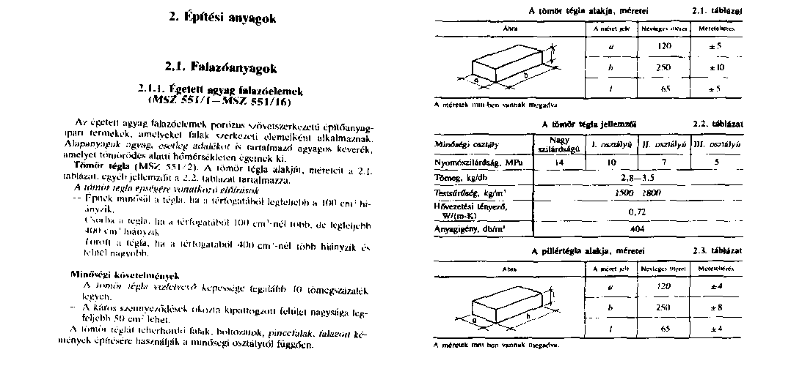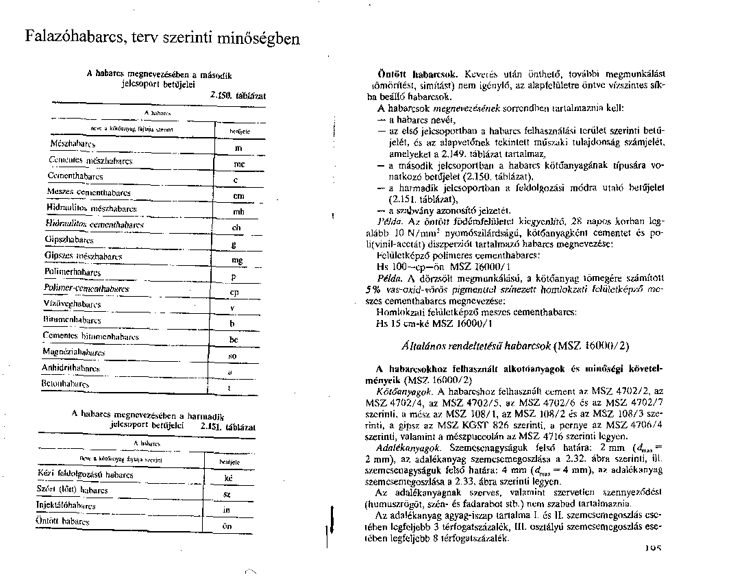
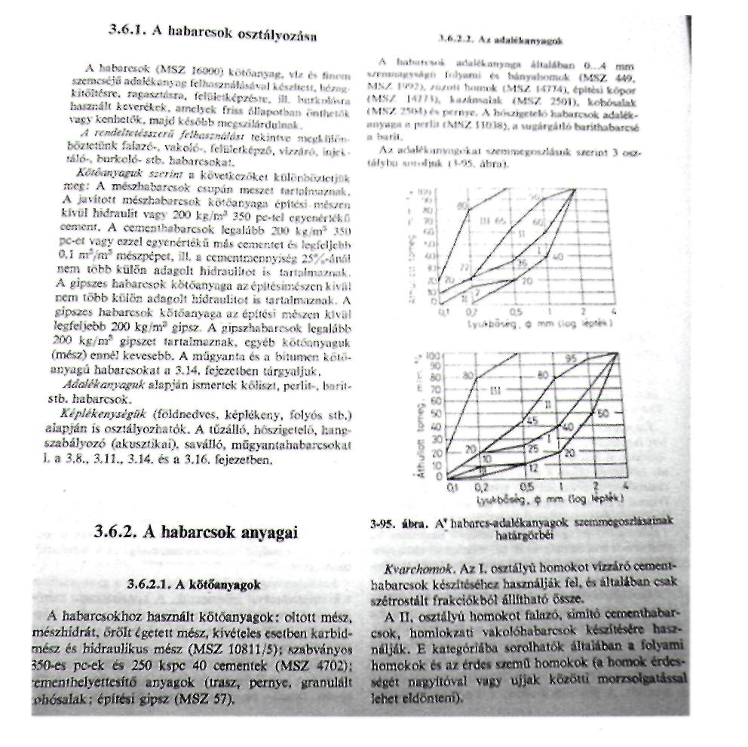
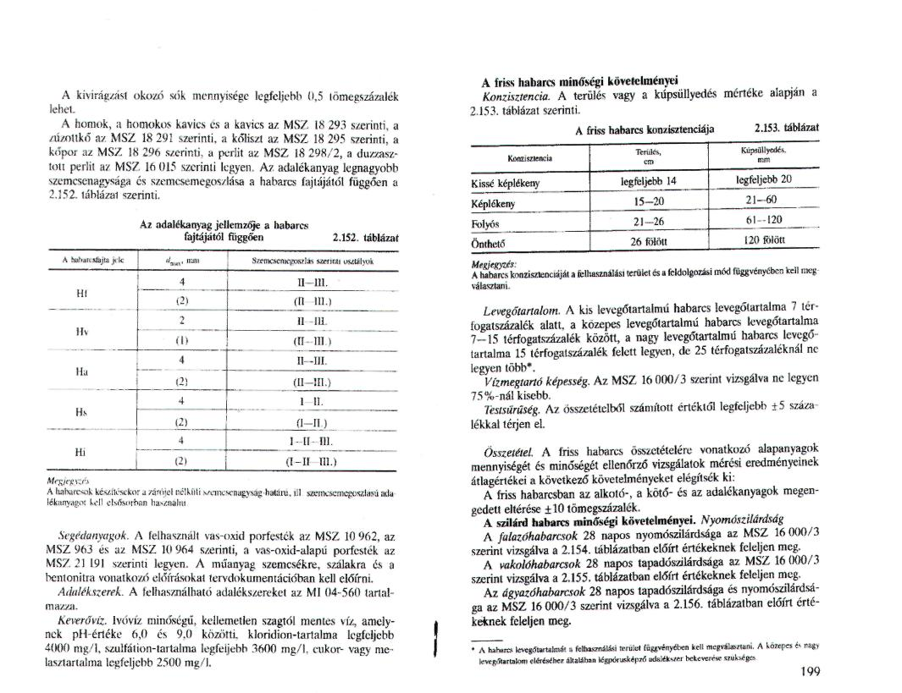
MSZ 16000/1-1990 (az adott habarcsra vonatkozó részletek)

  - Csoportosítás
Csoportosítás rendeltetés szerint:
általános rendeltetésű habarcsok melyek: lehetnek falazó- vakoló- ágyazó-felületképző és hőszigetelő habarcsok
Csoportosítás a feldolgozási mód szerint:
kézi feldolgozású habarcsok jele: ké

  - Fogalom meghatározások
Falazóhabarcsok: falazóelemek összekötésére és hézagkitöltésére, továbbá teherelosztásra alkalmazott habarcsok jele: Hf
Alapvetőnek tekintett műszaki tulajdonságainak megnevezése : a N/mm -ben kifejezett 28 napos nyomószilárdság tízszerese(3.2)
cementhabarcs: kötőanyagként csak cementet tartalmazó habarcs. Jele: c
ÉSZ 54/1-72

Alapanyagok
A falazóhabarcsok készítéséhez 16000/1-ben előírt minőségű kötőanyagok, adalékanyagok, víz- és kiegészítő anyagok használhatóak fel, a következő megkötésekkel:
Az adalékanyag legnagyobb szemnagysága kőfalazatok készítésekor:5 mm-nél, egyéb esetekben 2,5 mm-nél nagyobb nem lehet. A falazó cemethabarcsokhoz használt adalékanyag szemmegoszlása legalább az MSZ 16000/1-nek megfelelő II osztályú legyen.
Követelmények A falazó habarcsokat nyomószilárdság alapján soroljuk minőségi osztályokba. Az egyes falazó habarcsfajták előírt nyomószilárdsága:
Minősítés: Ha a habarcs nem felel meg az összes előírt minőségi követelményeknek, alacsonyabb minőségi osztályba csak akkor sorolható, a vizsgált és az alacsonyabb minőségi osztályú habarcs azonos alapanyagokból készült.

Homok:
jele H Legfeljebb 4 mm felső határszemnagyságú termék. Iszap-agyag tartalom. A finom szemcsék vizsgálata ülepítéssel.
A finom szemcsék megnevezése:
< 0,002mm agyag,
0,002...0,020 mm iszap,
0,020...0,063 mm por,
0,063...0,25 mm homokliszt.
A termékben az iszap- és agyagtartalomnak a homok térfogatához viszonyított az MSZ 18 288/2 szerinti térfogatos ülepítő vizsgálattal térfogatszázalékban meghatározott mennyiségű kell legyen. A ki nem szárított, természetes állapotú adalékkeverékből tiszta csapvízzel a 4 mm alatti adalékrészekbe bemossák az összes finom szemcsét. A mosóvizet ülepítik, ha kitisztul, leöntik, és a teljes maradékot (4 mm-nél kisebb szemcsék és a mosóvíz zagyszerű része) 1 l-es menzúrába öntik úgy hogy a magasság 1/2-edét vagy 2/3-át töltse ki. A menzúrát vízszintes tartásban alaposan összerázzák. Majd 20, ül. 40 és 60 min elteltével a zagyot újra felrázzák, hogy a tapadó finom szemcsék leoldódjanak. Az utolsó rázás után 1 h-s majd 24 h-s függőleges tárolás után leolvassák a teljes (Hl) és az agyag-iszap alatti vastagságot (H2). Ezek alapján a közelítő agyag-iszap mennyiség 1, ül. 24 órás ülepítés után:

Két párhuzamos vizsgálat végezendő, ha a megállapított iszapszázalékok között 2-nél nagyobb a különbség, további két vizsgálatot kell végezni, és a mérési eredmény a négy vizsgálat átlaga. A vizsgálat során, a munkahelyen a zagyhoz kávéskanálnyi sót lehet adagolni, hogy a csapadék könnyebben ülepedjék, és térfogata a pelyhesítés miatt nagyobb legyen. Pontos vizsgálat esetén konyhasót nem szabad adagolni, hanem csapvizet kell használni. Az MSZ 18293 a természetes állapotú vagy a feldolgozott homok, homokos kavics, és kavics agyag-iszap tartalmát a táblázat szerinti betűjellel jelöli.

Jel | Agyag-iszap tartalom .a homok térfogatszázalékában, i %
P  Q R  S | i<3 3< i < 6  6 < i < 10 10< i < 20

Cement
A cementet zsákolva vagy ömlesztve szállítják. A minőséget a gyár a zsákon lévő felirattal, ill. ömlesztett cement esetében a szállítólevéllel tanúsítja a következő adatok közlésével: a gyár neve, a cemetfajta szabványos megnevezése, a szállítmány tömege, az MSZ 4702 szerinti szabványjel és a csomagolás kelte. Ha a minőség tanúsítás hiányzik, akkor el kell végeztetni az MSZ 523 szerinti teljes cementvizsgálatot. A felhasználó köteles minden megkezdett 200 t után helyszíni csomósodási, kötésidő- és térfogat-álladósági vizsgálatot végezni. Ehhez 3x50 kg mintát kell venni. Ezt 50 kg-ként homogenizálni, és negyedeléssel 2x 10 kg mintát venni (összesen hatot).
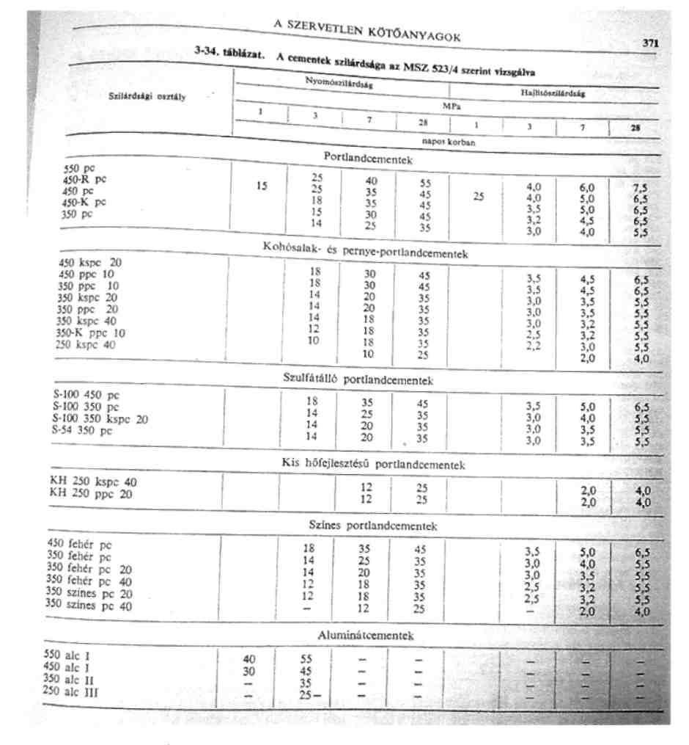

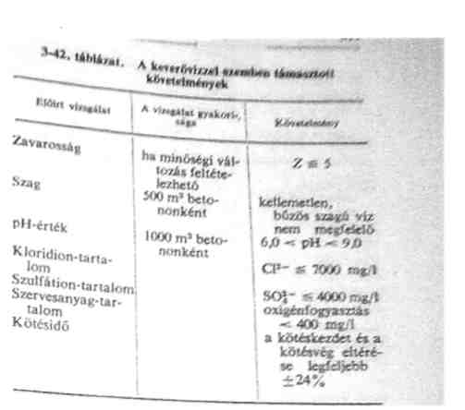

Víz:
A habarcskészítéshez használt víz lehet keverővíz, adalékanyag-mosó víz és utókezelő víz. A keverővíz nem tartalmazhat a habarcs kötésére káros anyagokat. A vízvezetéki víz habarcs készítésére alkalmas, folyók vize megfelelő, ha nem tartalmaz ipari szennyvizet és nem sós. Ha a keverővíz pH-ja 6-nál kisebb, ill. 9-nél nagyobb, kellemetlen szagú, színezett vagy zavaros, akkor laboratóriumban meg kell vizsgálni az MSZ 4713 szerint. A keverő vízzel szemben támasztott követelményeket a táblázat tartalmazza. Az adalékanyag mosására használt víz ne tartalmazzon olyan anyagot, amely kiválhat a habarcsból. Az utókezelésre használt víz kismértékű iszap-, olaj- és sószennyettsége megtűrhető, ha az elszíneződés nem káros

- Munkakörülmények, munkafeltételek
A munkavégzés folyamatossága érdekében az alábbiakat kell rendelkezésre bocsátani:

Munkaterület:
- a szigetelést védő éltéglafalnál legalább 30,0 m hosszú falszakasz vagy az épület teljes szigetelését védő éltéglafal hosszúsága,
- a falazást végző dolgozóészére a falazandó faltest mentén legalább 60 cm szélességben szabad területet kell biztosítani.
- A munka megkezdése előtt a munkát irányító vezető köteles a munkaterületet munkavédelmi
- szempontból megvizsgálni és a hiányosságokat megszüntetni.
- A munka megkezdésére csak akkor adhat engedélyt, ha a biztonságos munkavégzés feltételei
- adottak.
- A munkaterület átadás-átvételét írásban kell rögzíteni.

Egyéb feltételek:
- munkakezdés előtt a kijelölt vezetőnek szemrevételezéssel meg kell győződnie arról, hogy a szerszámok, segédeszközök, felszerelések biztonságos munkavégzésre alkalmas, ép állapotúak legyenek,
- a bedolgozáshoz szükséges anyagokat kartávolságon belül (0,85 m) kell a szükségleteknek megfelelően, folyamatosan a szakmunkás rendelkezésére bocsátani,
- tégla rakodását védőkesztyűvel kell végezni,
- a téglákat nedvesítve kell a munkakörzethez előkészíteni,
- a munkahelyek és állványok közötti utakat tárolásra felhasználni még átmenetileg sem szabad,
- a kitűzéshez felállított zsinórállások között kifeszített huzalokat feltűnően meg kell jelölni,
- alapgödörben rézsűs talajkiemelésnél az anyagszállításhoz és tároláshoz pallóterítést kell alkalmazni,
- a falazáshoz szükséges állványt - 1,4 - 2,0 m között kisbakállványt, 2,0 m magasság felett nagybakállványt - folyamatosan, a munka előrehaladásának megfelelően kell biztosítani. Az állványpadozat szélességi mérete legalább 1,0 m legyen. Munkakezdés előtt a kijelölt vezetőnek meg kell győződni arról, hogy az állvány biztonságos munkavégzésre alkalmas-e,
- -4 °C és +5 °C közötti hőmérséklet esetén falazni csak szorított hézaggal és legalább H6 jelű javított falazó mészhabarccsal szabad.
- A habarcs hőmérséklete +15 °C-nál alacsonyabb nem lehet.
- -4 °C-nál alacsonyabb hőmérsékleten a falazást csak a téli munka végzésére alkalmas
védőburkolat alatt szabad végezni. A burkolat alatti hőmérséklet 0 °C-nál nem lehet
alacsonyabb,
- fagyott talajon falazási munkát végezni nem szabad,
- a megfagyott falat egyoldalú napsütéstől árnyékolással védeni kell. Olvadáskor a falat ki kell támasztani,
- ha a természetes világítás nem kielégítő, mesterséges világításról kell gondoskodni. Megvilágítási érték 20-75 lux.

A dolgozó részére biztosítani kell:
- ivóvizet,
- szociális helyiségeket (öltöző, mosdó, zuhanyzó, WC),
- étkezésre alkalmas helyiséget,
- elsősegélynyújtó felszerelést,
- + 4 °C alatti napi középhőmérséklet esetén védőital kiszolgálásáról, melegedőhelyiségről, hideg elleni védőruházatról kell gondoskodni.

- A MUNKA LEÍRÁSA

  - Szigetelést védő éltéglafal falazása utólag
A szerkezeti falra felragasztott függőleges szigetelés megvédésére az alaptest mellé egy sor élére állított téglát kell falazni úgy, hogy a tégla éle és az alaptest lépcsőjén levő szigetelés azonos magasságban legyen. Erre a síkra egy féltégla vastag sort kell ráfalazni úgy, hogy a téglasor és a szigetelés közötti csatlakozó felület habarccsal legyen kitöltve.
A féltégla vastag sorra habarcsot kell teríteni, majd a tégla egyik függőleges élére és egyik lapjára habarcsot kell kenni és a szigeteléshez felragasztani.
A fal felületét a kicsurgott habarcstól le kell tisztítani, a kitüremlett habarcsot a hézagokba kell tömöríteni.

- MUNKAMEGOSZTÁS ÉS LÉTSZÁMMEGHATÁROZÁS

A szigetelést védő falak falazása egyéni munka.
Legkisebb dolgozói létszám:
1 fő kőműves szakmunkás, 1 évnél hosszabb szakmai gyakorlattal.
A bedolgozáshoz szükséges anyagok biztosításának legkisebb dolgozó létszáma: 1 fő segédmunkás. Fiatalkorú dolgozók ezen a munkákon nem alkalmazhatók. Ez alól kivételek a
szakmunkástanulók, akik felügyelet mellett foglalkoztathatók.
A dolgozók a munkába állás előtt orvosi alkalmassági vizsgálaton, a továbbiakban időszakos
orvosi vizsgálaton kötelesek részt venni, melynek gyakorisága:
- 18-40 éves korig 3 évenként,
- 40-50 életév között 2 évenként,
- 50 év felett évenként.
Az újonnan belépődolgozókat a munka megkezdése előtt előzetes, a továbbiakban pedig az MVSZ- ben meghatározott időszakonként ismétlődő, munkakörüknek megfelelő elméleti és gyakorlati munkavédelmi oktatásban kell részesíteni.
Az irányítással megbízott dolgozónak munkavédelmi vizsgát kell tennie.

- MINŐSÉGI KÖVETELMÉNYEK

- A falazat rétegeit - egy szintmagasságon belül - vízszintesen kell készíteni, eltérés
legfeljebb 2 mm lehet a téglakötés szabályait betartva.
Az egymás felett lévő rétegek homloklapjainak függőleges síkot kell alkotniuk, megengedhető eltérés téglaelemenként 1 mm.
- Téglafalazatoknál a hézagok szélességének megengedett mértéke
- A göcsök (ággöcsök) A faágaknak a törzs szövetében elhelyezkedő részük, amely a faág elhalásával is a törzsbe marad, és a törzs-szövetei csak körbe növik.
- fekvő hézagnál 8-15 mm
- álló hézagnál 5-12 mm

Előre falazott szigetelést védő éltéglafalat a szigetelés felőli oldalon be kell dörzsölni habarccsal, hogy a felülete sík legyen.
Utólagosan falazott szigetelést védő éltéglafalnál a szigetelés és a tégla közötti hézagokat teljesen ki kell tölteni habarccsal.

Az építményszerkezetek követelményrendszere a kőműves szerkezetek körébe sorolja
- a téglából, a kerámia-, beton-, könnyűbeton elemekből készített falazatokat, boltöveket és boltozatokat,
- a falazott pilléreket, egyszerű kéményeket, a szellőzőkürtőket,
- a falazott válaszfalakat,
- a rabicszerkezeteket és
- a betonaljzatokat, valamint a betonpadlókat.
Régebben a beton- és vasbeton szerkezetek készítését, az előre gyártott beton- és vasbeton szerkezetek elhelyezését, a homlokzatburkolatok, hőszigetelések, gyárkémények és rókatorkok készítését is a kőművesmunkák kőzött tartották számon, mivel rendszerint ezeket a szerkezeteket is kőművesek készítették. Ezeken kívül a kőműves szerkezetek körébe tartoztak a különböző rendeltetésű vakolatok is.

A kőműves szerkezetek követelmények szempontjából meghatározott csoportja újabban nem öleli fel a vályogból épült és korábban ugyancsak ide sorolt szerkezeteket sem. Ennek oka valószínűleg az, hogy a vályogfalakra vonatkozó, adatszerűen meghatározott követelményeket tulajdonképpen sohasem állapítottak meg; a korábbi szabályozás a kőműves szerkezetek körébe sorolt, elemekből épült falakra vonatkozó követelményeket a vályogfalakra főként méret tűrések szempontjából erőszakoltan terjesztette ki.
A vályogfalak azonban még napjainkban is előforduló szerkezetek. Minőségüket adatszerűen meghatározott minőségi követelmények helyett íratlan szabályokká erősödött, apáról fiúra öröklődött készítési ismeretek befolyásolják. A továbbiakban tehát mivel a vályogfalakra adatszerű minőségi követelmények nem vonatkoznak, a kivitelezés legfontosabb irányelveit adjuk közre,

Fontos, hogy a kivitelezési tervdokumentáció eleget tegyen mindazoknak a szabályoknak és követelményeknek, amelyek a készülő szerkezetek jó minőségben való kivitelezéséhez szükségesek.

Téglából és mesterséges kövekből készülő falak. Az égetett agyagtéglából és különféle mesterséges kövekből -beton, tufabeton, gázbeton, sejtbeton falazóelemek stb.-épülő falak, kő- és vályogfalak építéstechnológiai szabályaiból levezett, ill. kialakult építési szabályok
közismertek. E szabályok végeredményben nagyon régi minőségtörekvéseket tükröznek, és arra irányulnak, hogy az égetett agyagtéglából és különféle mesterséges kövekből épülő falak megfelelő szilárdságúak, a felületképzési mód, ill. igény alapján meghatározott felületűek legyenek, és az előírt hőtechnikai követelményeket is kielégítsék.
A téglákat — különösen szilárdabb habarcsba való falazás esetén — célszerű meglocsolni, cementhabarcsba való falazás esetén pedig legalább 10 percig vízben áztatni. A terveken feltüntetett hornyokat és áttöréseket a falazással egyidejűleg kell kiképezni, nehogy utólagos kialakításuk miatt a falak roncsolódjanak.
A rétegek vízszintességét és vastagságát sarok- és sorvezető lécek vagy egyéb eszközök használatával lehet biztosítani. A függőleges sarok- és sorvezető lécek egymástól való célszerű távolsága legfeljebb 10-15 m.
A falazatokat ma már rendszerint nem kisméretű téglából, hanem annál célszerűbb, kedvezőbb tulajdonságú, rendszerint üreges falazó-elemekből építik. A szilárd elemek közé újabban könnyű anyagú hőszigetelő betétek kerülnek.
E korszerű falazóelemekből készülő falakra a régi, tömör falazótéglákra, ill. az ezekből épült falakra érvényes téglakötési szabályok nem alkalmazhatók. Ez azonban nem jelenti azt, hogy e korszerű elemekből épülő falak egyéni elképzelések szerint — tehát akárhogyan — kivitelezhetők.
A durva kerámia anyagú kézi falazóblokkokból és a gázszilikát falazóelemekből készülő falazatok függőleges vájatait, csőüregeit például az elemek elhelyezése után kell kitölteni, ún. habarcsdugóval. A kevés lyukú és soklyukú égetett agyagtéglából készülő falazatok készítésekor a falsíkra merőleges és függőleges hézagok kitöltőhabarcsát az elhelyezés előtt célszerű a csatlakozó tégla oldalára úgy felhordani, hogy a habarcs a hézagot teljesen kitöltse.

A kőműves szerkezetek minőségi követelményeit az MSZ 15 023 és az MSZ 04-803/1 határozza meg. Az MSZ 15 023 az építmények falazott szerkezeteinek erőtani tervezésére vonatkozik, ezért — többek között — előírja a falazatok ezzel összefüggő minőségi követelményeit is.
Az MSZ 04-803/1
- a téglából, kerámia-, beton-, könnyűbeton vagy terméskő elemekből készített falazatok,
- a falazott válaszfalszerkezetek,
- a falazott pillérek, kémények és szellőzőkürtők,
- a rabicszerkezetek,
- a betonaljzatok és betonpadlók minőségi előírásait rögzíti.
A szabvány nem vonatkozik a különleges igénybevételeknek kitett gyárkémények, kazánok, kemencék stb. falazott szerkezeteire.
Az üvegbeton elemekből készült fal- és födémszerkezetek sajátos átmenetet képeznek a beton- és vasbeton, az üveg-, valamint a kőműves szerkezetek között. Követelményeiket a 9.13. szakasz tárgyalja.
Az MSZ 04-803/1 általános előírásai:
A téglából és a kézi falazóelemekből készített teherhordó falazatokat habarccsal kitöltött vízszintes és függőleges hézagokkal, kötésbe rakva kell megépíteni. Az egymás feletti rétegek függőleges hézagainak vízszintes irányú távolsága az elemek magasságának legalább 0,4-szerese, de legalább 50 mm legyen.
A falazott válaszfalak elemeit egyéb előírás hiányában kötésbe rakva, a vízszintes hézagokban huzalerősítéssel kell megépíteni, és peremeiket a csatlakozó szerkezethez kiékeléssel, bekötéssel vagy más módon meg kell támasztani.
A többszintes épületek függőleges és vízszintes teherhordó szerkezeteinek elkészülte után a födémre állított válaszfalakat egyéb előírás hiányában a tervdokumentációban előírt sorrendben ki kell ékelni a födémhez.
A nem teherhordó falakat szintenként ki kell váltani.
- A teherhordó falazat és a burkolat kapcsolatát az alakváltozások különbségének figyelembevételével kell kialakítani.
Az egymástól eltérd alakváltozási tulajdonságú falak csatlakozását egyéb előírás hiányában a relatív elmozdulást lehetővé tevő módon kell kiképezni.
Falazott kéményt csak tömör égetett agyagtéglából, vagy a kémény építésére alkalmasnak minősített kézi falazóelemekből szabad építeni.
Nedvességek tartósan kitett falat a nedvességtől károsodó pl. könnyűbeton falazóelemekből nem szabad építeni.
A betonaljzatoknak és betonpadlóknak egyéb előírás hiányában vízszintesnek kell lenniük.
A 20 m²-nél nagyobb felületű, 5 m-nél nagyobb oldalhosszúságú betonaljzaton, betonpadlón külön előírás hiányában a szerkezet teljes vastagságán átmenő mozgási hézagrendszert kell kiképezni.
Minőségi osztályozástól független minőségi követelmények. A teherordó és egyéb falakra, válaszfalakra, rabicokra, egyszerű falazott kéményekre, fagyhatásnak kitelt koművesszerkezetekre, betonaljzatokra és betonpadlókra vonatkozó minőségi osztályozástól független követelményeket a 9.1. és 9.2. táblázat tartalmazza. Ezek a követelmények a különleges, I—III. minőségi osztályú szerkezetekre egyaránt vonatkoznak.
Minőségi osztályozástól függő minőségi követelmények. A kőműves szerkezetek minőségi osztályozástól függő követelményeit a 9.3.— 9.5. láblázat tartalmazza. Mivel a tárgyalt szerkezetek méretpontosságára és alakhűségére vonatkozó követelményeket az MSZ 04-803/1 az MSZ 7658/2 betűkkel jelölt pontossági osztályainak megadásával határozza meg, a 9.3, a 9.4. és a 9.5. táblázatokban az erre vonatkozó betűjelek szerepelnek. Az alkalmazás megkönnyítése érdekében azonban a 9.6. táblázat tartalmazza a tűrések alapmérettől és pontossági osztálytól függő kiszámított értékeit.
Példák és esettanulmányok a kivitelezéssel kapcsolatos kérdésekre Példa. Meg kell állapítanunk a 64 cm vastag téglafal legnagyobb keresztmetszeti méreteltérési követelményeit a III. minőségi osztályban.

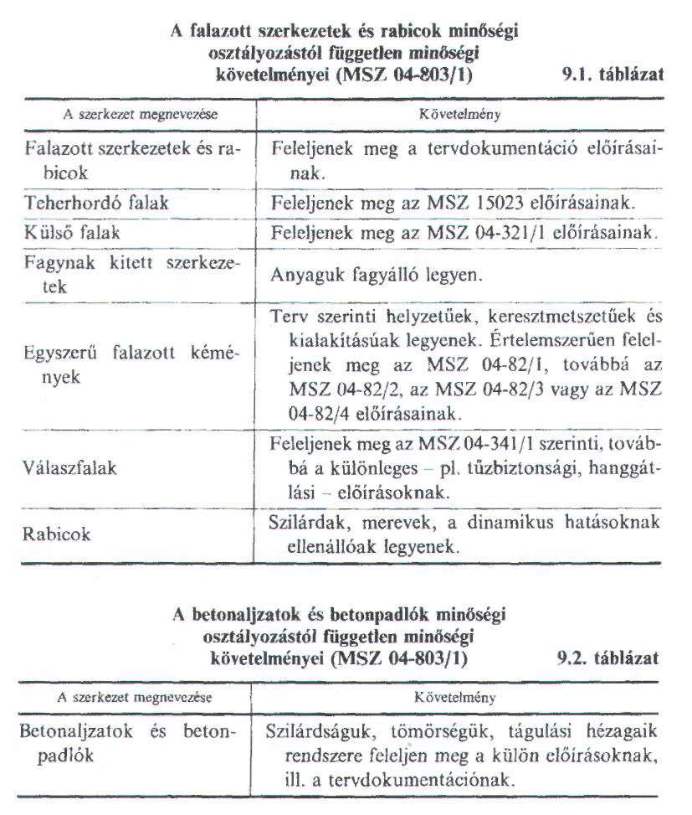

A III. minőségi osztályú téglafalak keresztmetszeti méreteltérési követelményeit az MSZ 7658/2 szerint értelmezett h pontossági osztályba soroljuk (9.4. táblázat). A 9.6. táblázat tartalmazza az erre vonatkozó kiszámított értéket. A 64 cm alapmérethez tartozó tűrés értéke a h oszlopban 1 cm. A tűrésre vonatkozó követelmények értelmében a 9.1. ábra szerinti III. minőségi osztályú, 64 cm vastagságú téglafal keresztmetszeti méretei legfeljebb a tűrésmező felével, tehát 0,5 cm-rel lehetnek nagyobbak vagy kisebbek, mint 64 cm.
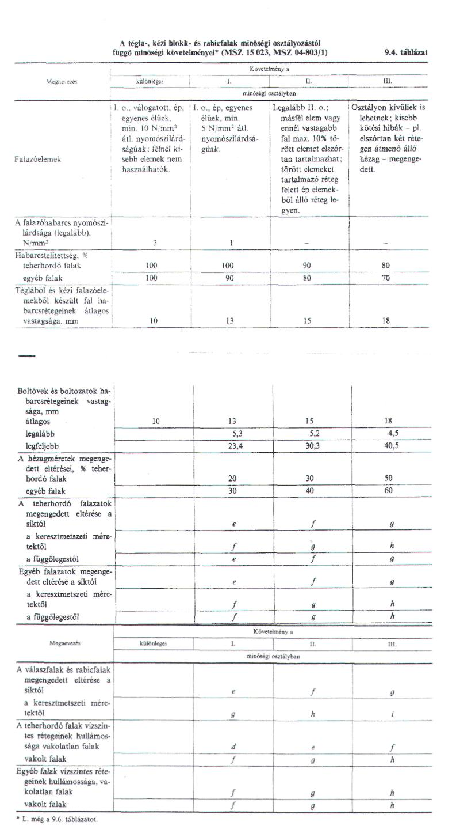

9.1. ábra. A III. minőségi osztályú téglafal keresztmetszeti méreteltérése
x_{mm} az alapméret; T_{x} a tűrés; x_{mm} a minimális méret; jr_{niax} a maximális mcrct, dx_{mí} az alsó határeltérés; áx_{sup} a felső határeltérés
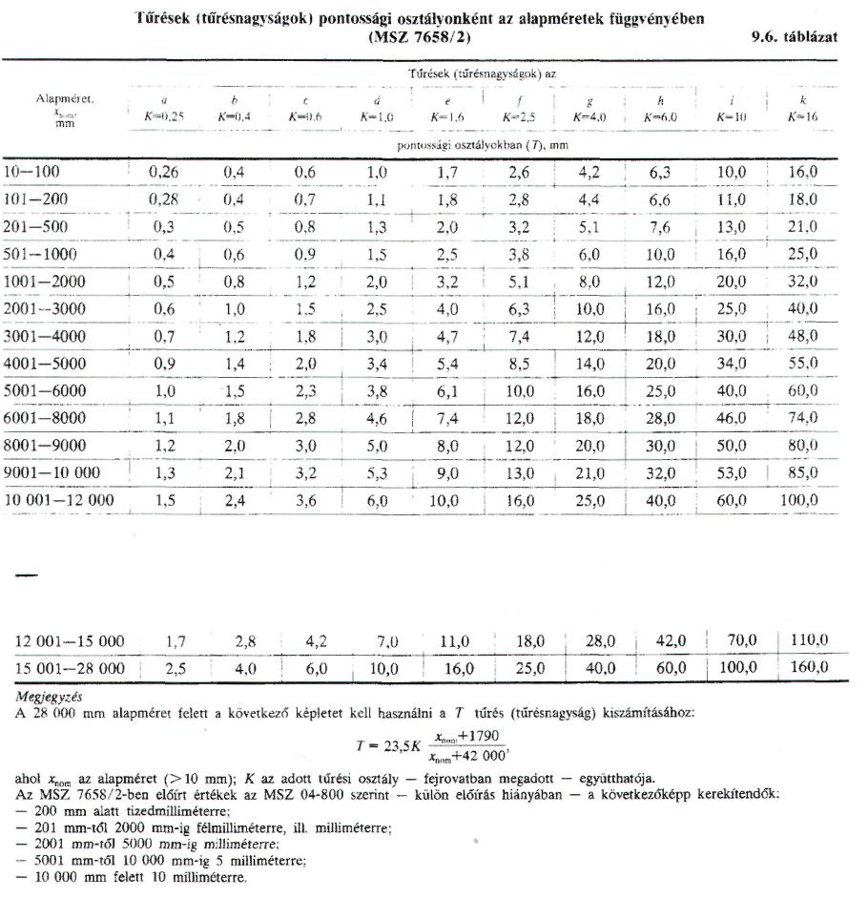

- VESZÉLYES ÉS ÁRTALMAS TERMELÉSI TÉNYEZŐK

Fizikai hatású tényezők:
- Leesés veszélye (magasban végzett munka miatt)
Védelem módja:
- szabályosan megépített munkaállványok személyi védőeszközök használata
- munkahelyi rend és tisztaság
- aknák, nyílások letakarása
- Testi sérülés veszélye (tárgyak leesése, éles szerszámmal és anyagokkal végzett munkánál)
- Védelem módja:
- egymás alatti munkavégzés tilalmának betartása
- védőövezet meghatározása, veszélyeztetett terület elhatárolása fokozott figyelemmel történő munkavégzés
- a szükséges korlátok, lábdeszkák szabályos megépítése munkahelyi rend és tisztaság egyéni védőeszközök használata
- Elcsúszás,elesés veszélye (közlekedés és anyagmozgatás közben)
- Védelem módja:
- munkahelyi rend és tisztaság
- fokozott figyelemmel történő munkavégzés
- járófelületek akadálymentes kialakítása
- Időjárási ártalmak veszélye
Védelem módja:
- előírt védőruházat használata melegedőhelyiség biztosítása
- védőital biztosítása
A munka befejezése után a dolgozó köteles a munkahelyet rendben és tisztán hagyni. Ennek érdekében a szerszámokat és munkaeszközöket és anyagokat az arra kijelölt, zárható helyre kell vinni, a keletkezett hulladékot összegyűjtve el kell szállítani.

